Проект «Формирование экологической культуры детей средствами музыки»
Полное название проекта: «На бабушкином дворе».

МДОУ детский сад № 2 города Кувшиново, Тверской области

Авторы проекта:
Титова Юлия Владимировна, музыкальный руководитель ДОУ детский сад №2. Первая квалификационная категория
Полякова Галина Александровна, воспитатель ДОУ детский сад № 2
Первая квалификационная категория
Тихомирова Ольга Вячеславовна, воспитатель средней группы ДОУ детский сад № 2. Первая квалификационная категория

Продолжительность проекта: месяц.

Тип проекта: познавательно-творческий, групповой.

Участники проекта: дети средней группы детского сада, воспитатели, родители.

Актуальность:Эколого-эстетическое воспитание занимает в развитии личности особое место. Эстетическое отношение к природе не ограничено какой-либо одной сферой действительности – оно касается всего, что освоил человек.
Одним из важных средств воспитания эстетического восприятия окружающего мира является музыка. Влияние музыки на формирование у ребенка экологической культуры очень велико. Музыка, как и любое другое искусство, способна воздействовать на всестороннее развитие ребенка, побуждать к нравственно-эстетическим переживанием, вести к преобразованию окружающего мира.
Дети очень остро чувствуют прекрасное и тянутся к нему. Восприятие произведений музыкального искусства представляет тому неограниченной возможности. В процессе систематической работы дети приобретают умение слушать музыку, запоминать и узнавать ее, начинают радоваться ей; они проникаются содержанием произведения, красотой его формы и образов. У детей развивается интерес к музыки, а в дальнейшем и любовь к ней. Через музыкальные образы ребенок познает прекрасное в окружающей действительности, в природе.

2017 год объявлен:

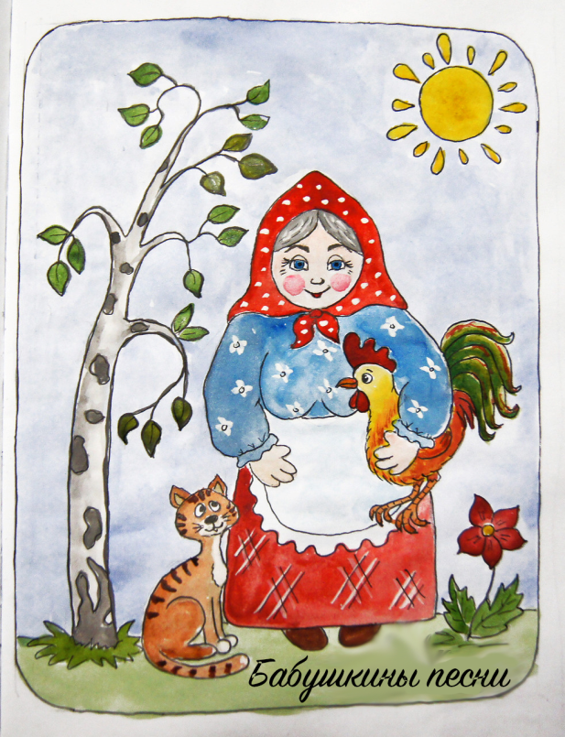

Проблема:В современном мире проблемы экологической среды приобрели первостепенное значение. Поэтому особо остро встала задача более широкого экологического воспитания и образования всего населения планеты Земля.
Первостепенное значение при этом должно придаваться экологическому воспитанию и образованию детей дошкольного возраста.
Ознакомление дошкольников с природой – это средство образования в их сознании реалистических знаний об окружающей природе, основанных на чувственном опыте и воспитании правильного отношения к ней.
Одним из важнейших условий решения задач экологического образования является организация развивающей предметной среды. Предметная среда окружает ребенка и оказывает на него определенное влияние уже с первых минут его жизни. Важно, чтобы она стала развивающей, то есть обеспечивала развитие активной самостоятельной детской деятельности.
Однако, чтобы предметный материал, который дается детям в свободное пользование, стал стимулятором, источником исследовательской, поисковой деятельности дошкольников, у них должен быть сформирован минимум знаний и способов действий, на которые можно опереться.

Цель:Развитие экологической воспитанности дошкольников на музыкальных занятиях.

Интегрированные, тематические, комплексные образовательные занятия — это творческое дело для воспитателей, ведь их можно организовать по-разному, интересно и в игровой форме.

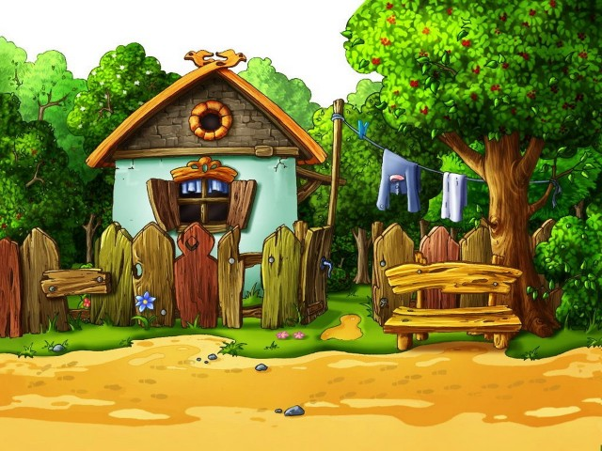

Задачи:

Образовательные:
Освоение экологических представлений посредством музыки;
Обогащать представления детей о природном мире;
-изучать влияние деятельности человека на окружающую среду.

Развивающие:
-Развитие познавательных умений на музыкальных занятиях;
- развивать умения применять свои знания в беседе, добиваться связных высказываний;
- развивать умения логически мыслить, делать умозаключение, развивать звуковую фантазию, чувство ритма, артикуляцию,
- развивать у детей образное мышление, фантазию, творческие способности;
- развивать коммуникабельность и умение общаться с взрослыми людьми в разных ситуациях;
-расширять кругозор детей, связывать обучение с жизнью, учить применять знания на практике.

Воспитательные:
-Накопление опыта гуманного отношения к растениям и животным;
- воспитывать чувства дружбы и коллективизма.
- воспитывать культуру речи,
- Воспитывать осознанно-бережное отношение к природе;
-развивать воображение, творчество, познавательный интерес, мышление, умение анализировать.
-воспитывать бережное отношение к природе.
-привлекать родителей в совместную деятельность с детьми и педагогами.

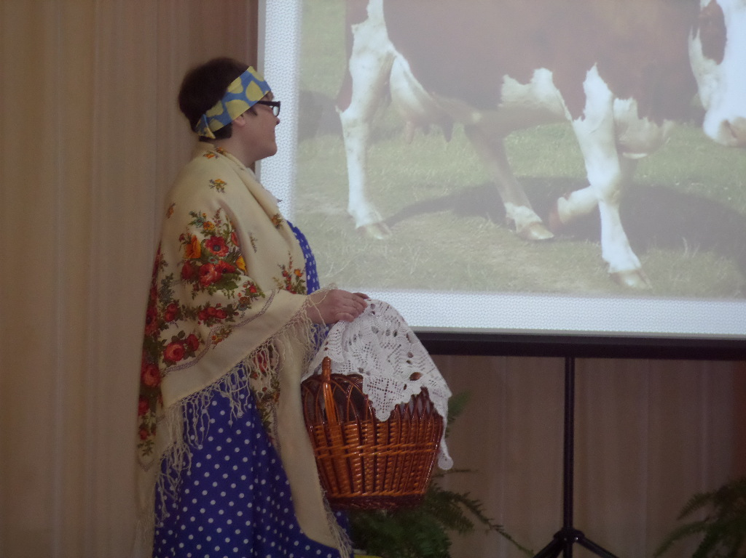
Гипотеза.
Если экологическое воспитание и обучение будет проходить средствами музыки, то это поможет научить детей видеть красивое, воспитать любовь к природе, личную ответственность за её сохранность, сформировать первоначальные умения и навыки экологически грамотного и безопасного для природы и для самого ребенка поведения.

Форма проведения итогового мероприятия проекта: урок-концерт для родителей.

Продукты проекта

для детей:
рисование героев бабушкиного двора, раскрашивание рисунков, разучивание песен и плясок, игра на шумовых инструментах, коммуникативные и пальчиковые игры, посадка разных семян, наблюдение за прорастанием, новые знания и впечатления, самодельные детские книги.

для педагогов:
оформление книг « На бабушкином дворе», картотека пословиц, поговорок, загадок, мультимедийные презентации, пальчиковый театр, организация выставки детских работ.

для родителей:
содержательно проведённый с ребёнком выходной, новые впечатления и уровень педагогической компетенции, совместная деятельность по изготовлению рисунков и работ из природных материалов. Участие в выставке детских работ.

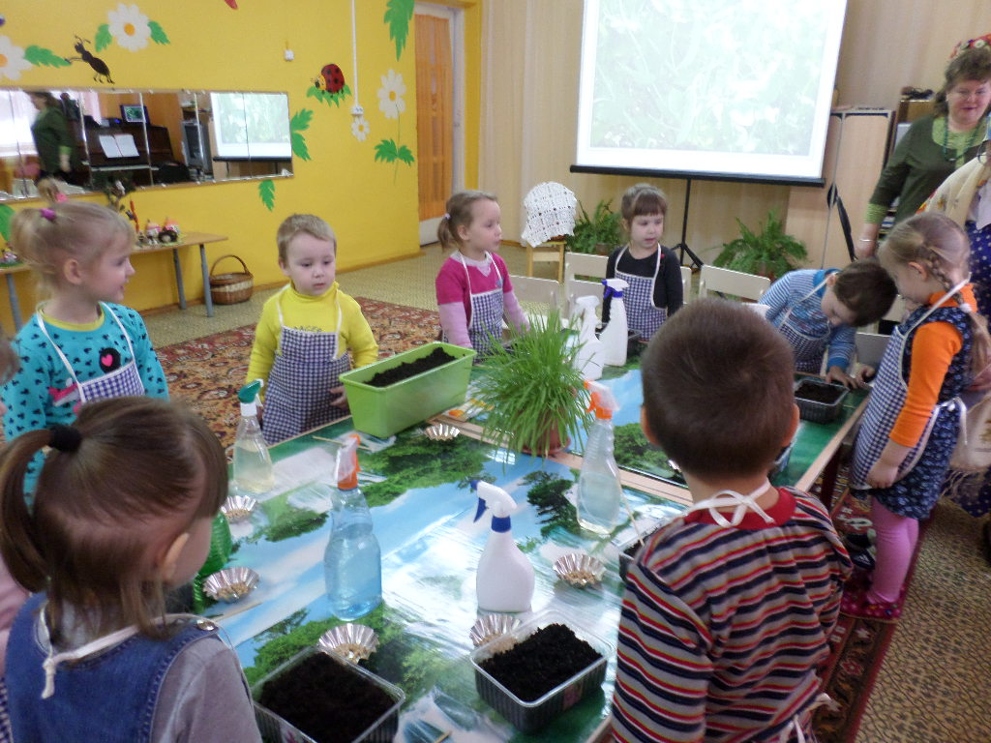
Ожидаемые результаты по проекту:

- развитие интереса детей к русской природе;
-закрепление умения применять свои знания в беседе, связных высказываниях;
-развитие певческих и ритмических навыков;
-новые знания и навыки;
-воспитание чувства дружбы и коллективизма;
- получить эмоциональный отклик от своей работы;
- пополнение книжного уголка книгами по разделу «Экология».
- рост уровня информированности родителей о деятельности ДОУ.
У детей сформируются развитые эстетические чувства, достаточный уровень экологических знаний, представления о взаимосвязи природы и человека. Дошкольники приобретут дополнительные навыки коллективной деятельности.

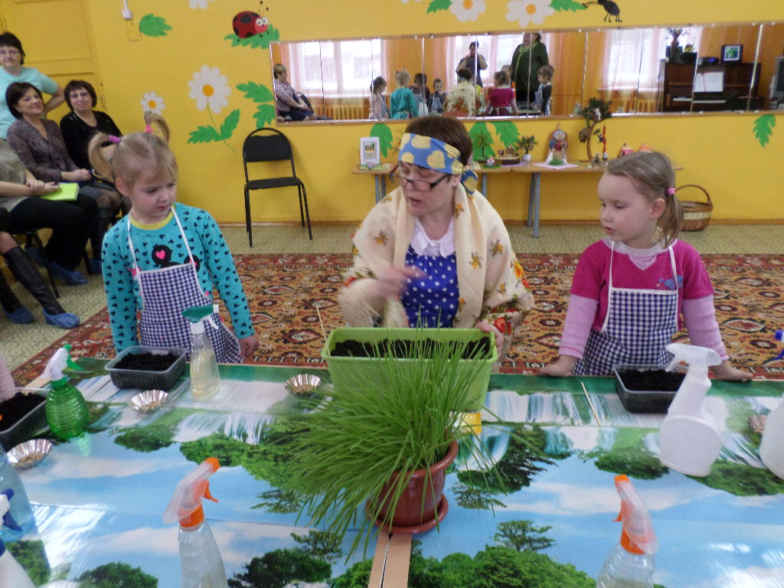

Краткое содержание проекта:

1 этап Подготовительный

-вызвать интерес детей и родителей к выбранной теме проекта;
-предложить детям принести в группу из дома любимые игрушки животных, которые могут жить на бабушкином дворе;
-разъяснение понятия экология;
-подбор музыкального материала;
-сочинить песни о домашних животных;
-подобрать информацию в литературе;
-использовать ресурсы интернета;
-разработать сценарии мероприятий и занятий с включением музыкальных произведений со звуками природы.
-разработка занятий;
-подбор наглядно-дидактического материала.

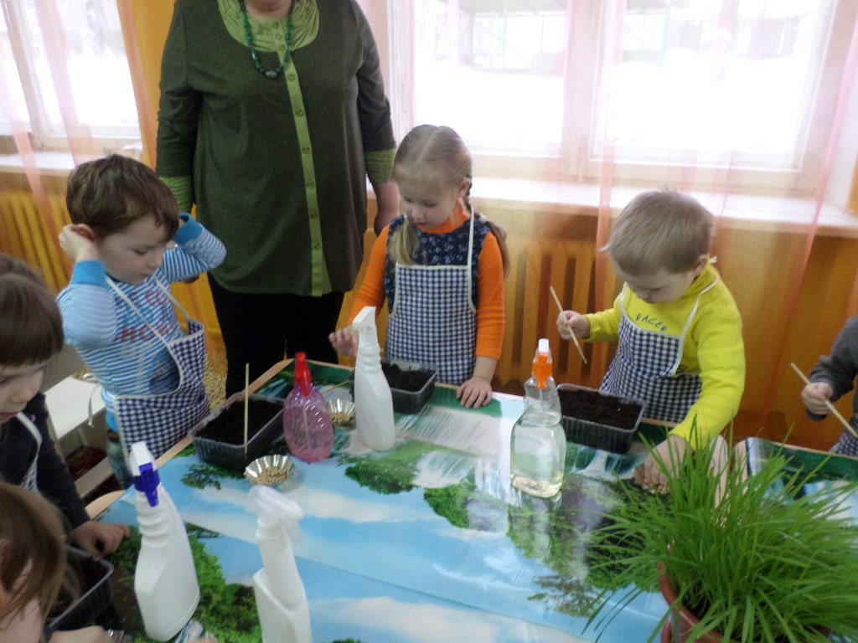

2 этап Основной

№ | действие | результаты | ответственный | срок
1 | Презентация «Домашние животные и их семьи»  (приложение 1) | Восприятие и формирование зрительных образов. | Воспитатель Полякова Г.А. | 1 занятие
2 | Музыкальное занятие по слушанию «Как говорят домашние животные» (приложение 2) | Зрительные образы, слуховые представления, разучивание новых вокально-интонационных распевок. | Муз.рук-шль Титова Ю.В. | 1 занятие
3 | Рисование и раскрашивание (делаем книгу)  (приложение 3) | Воплощение зрительного образа героев сказки | Воспитатель Полякова Г.А. | 1 занятие в группе
4 | Музыкально занятие «Бабушкины песни» (приложение 4) | Вокальное и ритмическое развитие, новые танцевальные движения, движения мелодии вверх, вниз или на месте, регистры, новые пальчиковые игры. | Муз.рук-ль Титова Ю.В. | 1 занятие в группе
5 | Знакомство с семенами (приложение 5) | Размер и виды семян, бороздки, солнце, вода, земля, воздух | Воспитатель  Полякова Г.А. | 1 занятие
6 | Интегрированное занятие по экологии и музыке  (приложение 6) |  | Муз.рук-ль Титова Ю.В. и воспитатель Полякова Г.А. | 1 занятие на РМО
7 | Занятие «Береги природу» | Что нельзя делать | Воспитатель Тихомирова О.В.
8 | Урок - концерт для родителей. | Подведение итогов | Муз.рук-ль Титова Ю.В. и воспитатель Полякова Г.А. | 1-2 занятия
 | Выставка «Огород на окне» | После прорастания

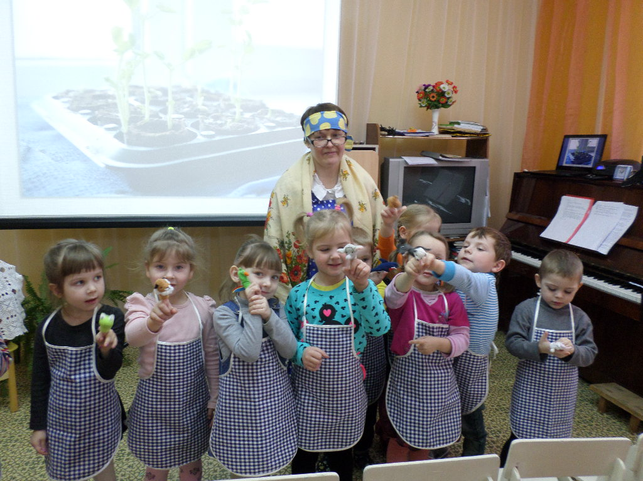

3 этап Заключительный - показ урока-концерта для родителей.

Выставка «Огород на окне» тех работ, что посадили дети на предыдущих занятиях.

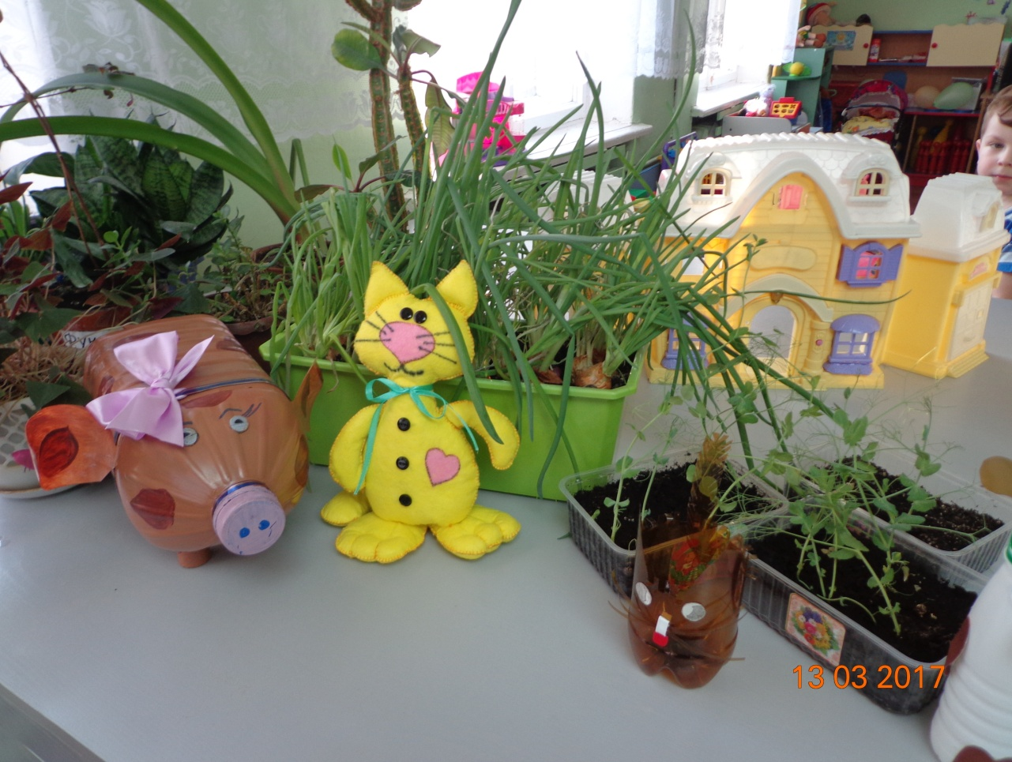

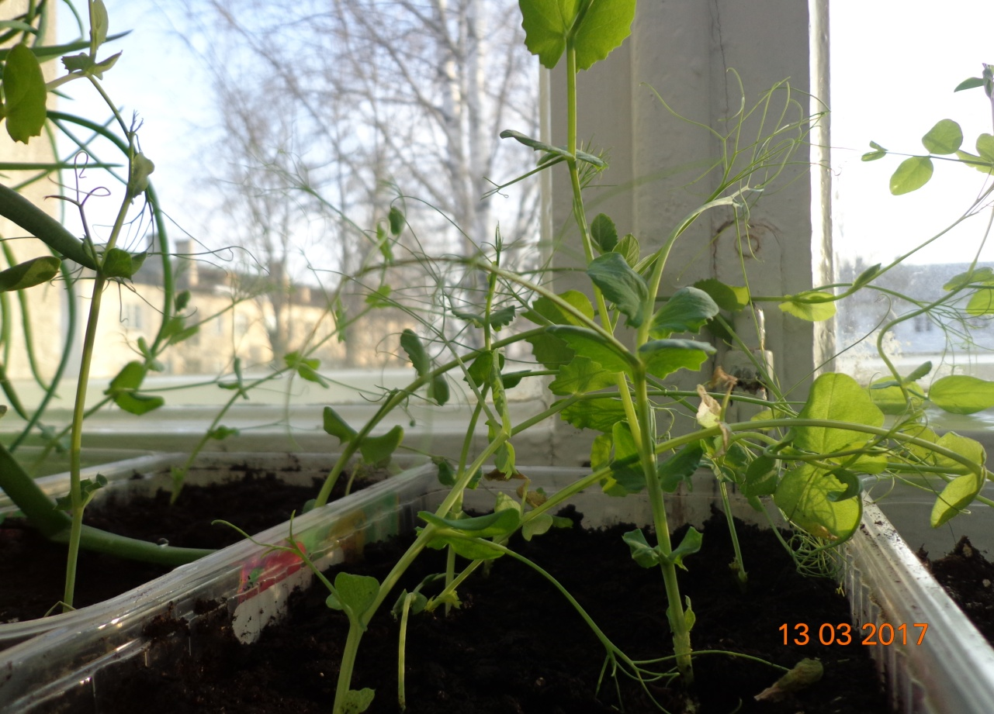

Результат:
Детям очень интересна и близка тематика проекта, поэтому они с удовольствием принимали участие во всех мероприятиях;
Они любят разговоры о домашних животных;
с удовольствием рассматривают иллюстрации в книгах.
Дети стали дружнее; чаще приходят друг другу на помощь.
Родители поддержали педагогов, проявили инициативу и творчество в изготовлении тематического альбома.
Педагоги получи положительные отзывы об организованной в ДОУ выставке детских работ по теме проекта.
Таким образом, проделанная в ходе проекта работа, дала положительный результат не только в познавательном, речевом, но и в социальном развитии детей.

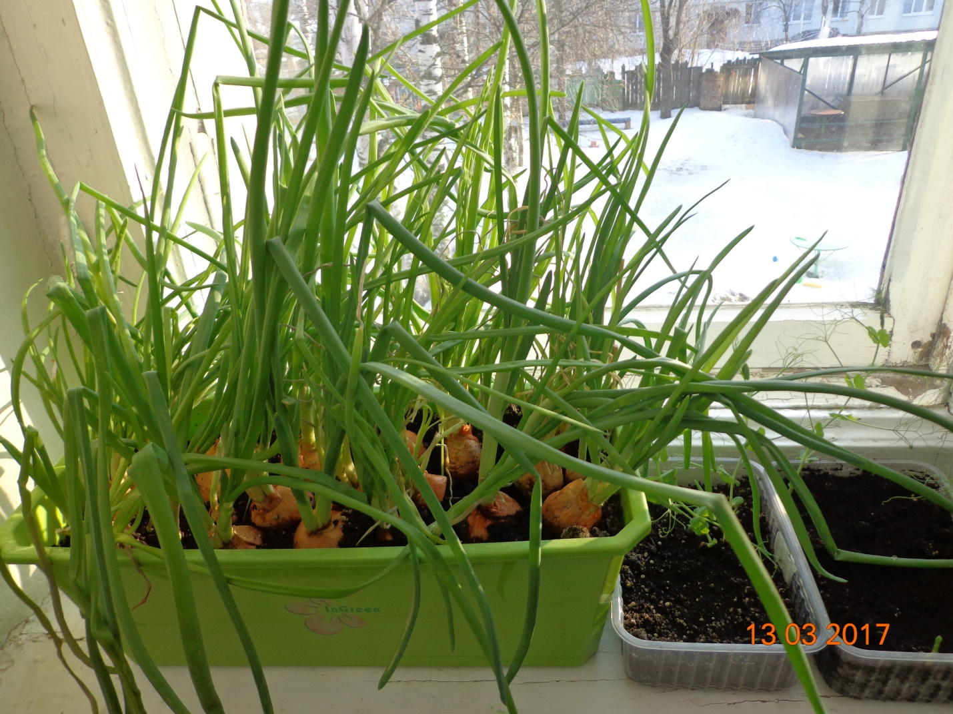

Используемые материалы и литература:

- Иванова А.И. Методика организации экологических наблюдений и экспериментов в детском саду. Москва, 2003 г.
- Рыжова Н.А. Программа экологического образования дошкольников "Наш дом - природа". Москва, 1998 г.
- Дыбина О.В. Неизведанное рядом. Занимательные опыты и эксперименты для дошкольников. Москва, 2002 г.
- Николаева Н.И. Методика экологического воспитания дошкольников. Москва 2001 г.
- Абрамова Г.Е. Экологическое воспитание средствами музыки. – Ярославль, 1995.
- Николаева С.Н. Программа экологического воспитания дошкольников. –Москва, 2007
- Музыкальному руководителю ДОО Музыкально-дидактические игры в воспитании дошкольников Москва 2015г
- М.Б. Зацепина, Г.Е. Жукова «Музыкальное воспитание в детском саду, Средняя группа» Москва 2015г
- Система музыкально-оздоровительной работы в детском саду. Занятия, игры, упражнения 2014г
- Сказочный маршрут. Фортепианный альбом для юношества
С. Новикова-Бородина 2015г
- Е. Н. Арсенина «Музыкальные занятия». Средняя группа 2015
- Песни и музыкальная сказка для дошкольников и младших школьников
Михаил Протасов, Владимир Степанов
- http://www.maam.ru/obrazovanie/muzykalnye-igry
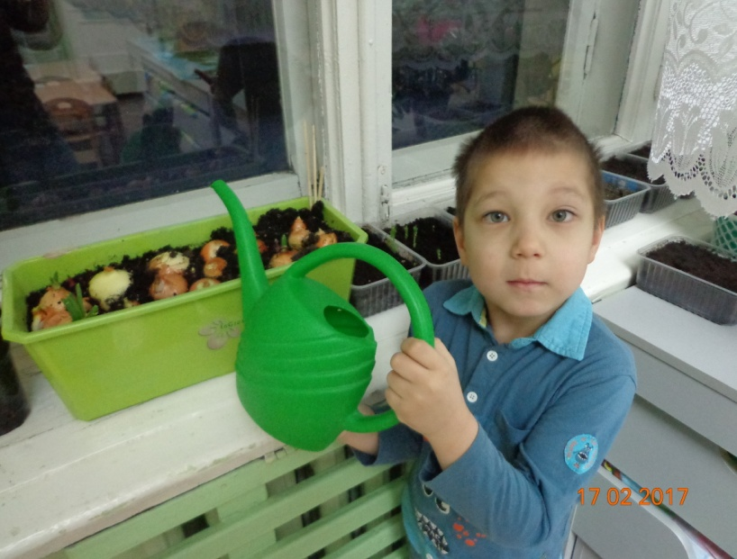
Приложения.

Приложение 1

Презентация «Домашние животные и их семьи»
Занятие к проекту «На бабушкином дворе»

Выполнила Полякова Г.А.

Восприятие и формирование зрительных образов.

Животные населяют всю природу вокруг нас. Животные — живые существа. Слово «существо» произошло от слова «существует», то есть живёт. Вот и получается, что любое животное живёт и, так же как человек, дышит, передвигается, питается, заботится о своём потомстве и строит для себя жилище — «дом».
Домашние животные давным–давно живут рядом с человеком, поэтому не могут обходиться без его помощи. Они разучились сами добывать себе корм, строить жилище и защищаться от врагов. Человек заботится о домашних животных, строит им удобное и тёплое жилье, кормит их, а они дают ему много полезных вещей: молоко, мясо, шерсть и т.д. Домашние животные живут в городских квартирах и на фермах.
- Папа бык, мама корова, их ребёнок телёнок. Дом - коровник
- Папа конь, мама лошадь, их ребёнок жеребёнок. Дом - конюшня
- Папа козёл, мама – коза, из ребёнок козлёнок (сарай)
- Папа кроль, мама крольчиха, ребёнок кролик - братик зайчика(клетка)
- Папа кот, мама кошка, их ребёнок котёнок (коврик)
- Папа петух, мама курица, их ребёнок цыплёнок (курятник)
- Папа баран, мама овца, ребёнок ягнёнок. (загон)
- Папа – пёс, мама –собака, ребёнок – щенок (будка)
- Папа гусь, мама гусыня, гусёнок (гусятник)
Лошадь помогает в хозяйстве
От козы берём молоко и шерсть
Кошки защитники от крыс и мышей
Куры несут яйца, а их перья могут служить наполнителем для подушек

Задание: рассказать о том животном, что живёт у вас дома. Слушаем вместе каждого ребёнка.

Приложение 2

Музыкальное занятие по слушанию «Как говорят домашние животные».

Зрительные образы, слуховые представления, разучивание новых вокально-интонационных распевок.
Выполнила Титова Ю.В.

Через музыкальные образы ребенок познает прекрасное в окружающей действительности, в природе. На занятие дети поют распевки и песенки о животных. Из музыкальных образов они узнавали, что кошечка - это мама котят, курочка - мама цыплят. Как нельзя обижать своих мам, так и нельзя обижать животных. А если ребята поют "пейте дети молоко - будете здоровы", то, конечно же, с любовью они будут относиться к корове, зная, что она дает молоко. Подрастая, дети начинают понимать, что животные - хорошие, добрые, что они живые, их нельзя обижать, к ним надо относиться бережно. У детей возникает желание защищать животных, помогать им. Появляется любовь к живой природе.

Дети под музыку входят в зал.

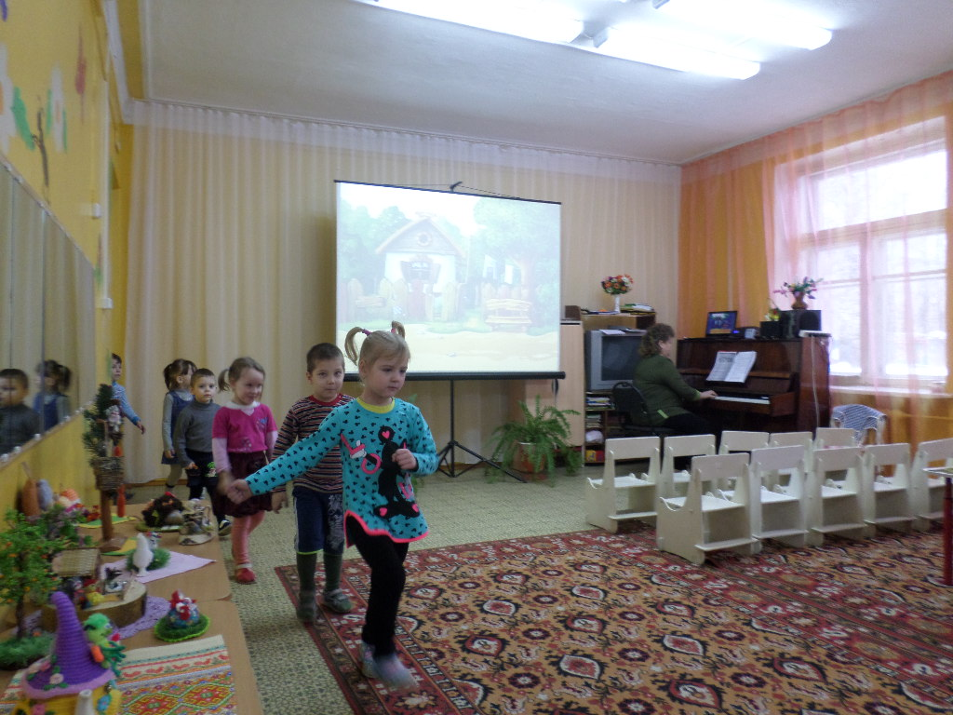

1.попевка «Здравствуйте, зверята», которую выучили на прошлом уроке.
2.Один раз пропеваем выученную ранее песенку про коровку.
2.Продолжаем учить песенку про ёжика.
3.Делаем гимнастические упражнения (как потягиваются кошечки, прыгают зайчики, фыркают ёжики, стоят на четвереньках и мычат коровки, выгибают спинку собачки, стучат копытцами лошадки)
Вот мы здороваемся со зверятами, потанцевали и походили как они, а какими голосами они говорят, мы сейчас послушаем.
4.Видеофильм «Голоса домашних животных» (2 минуты)
5.Игра «Зайчик вышел на прогулку» с шумовыми инструментами.
6.работаем над песенкой про котика.
7.пальчиковая игра «Котик»
8.слушаем музыкальные пьесы и решаем: к какому герою подходит эта музыка.
9.слушаем другие звуки природы: пение птичек, шум реки и ветра. Расслабляемся.
10.Делаем выводы.

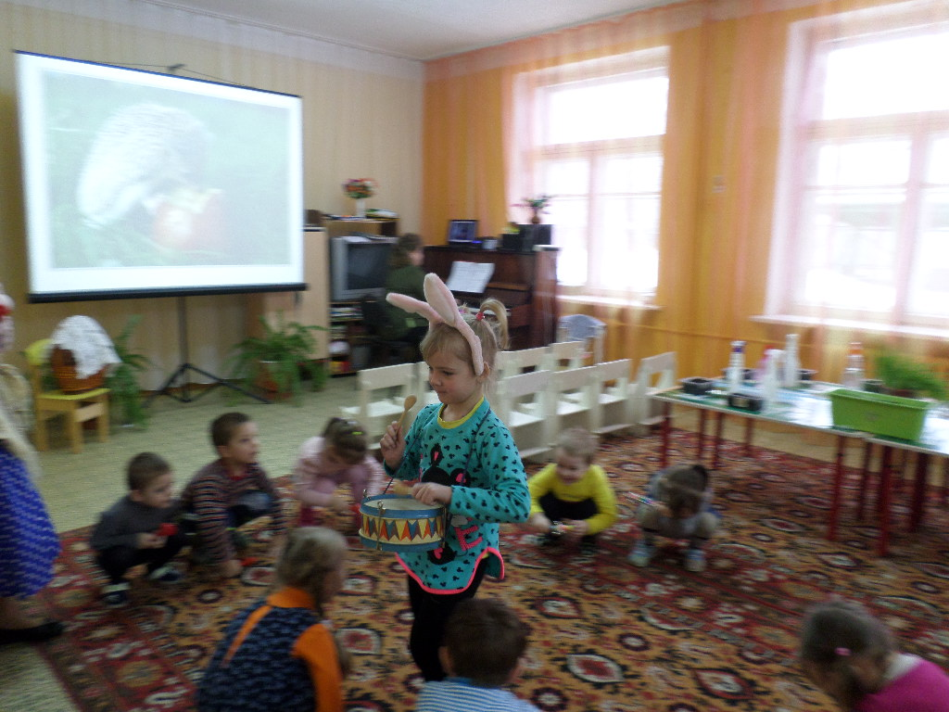

Приложение 3
Рисование и раскрашивание.
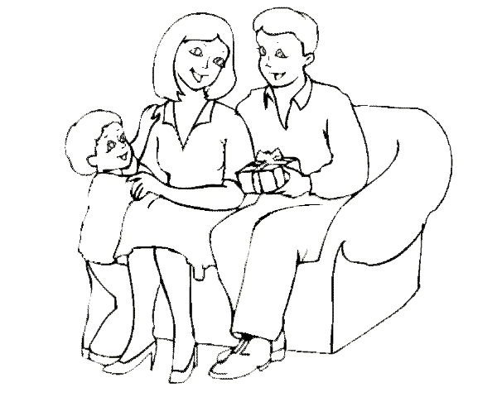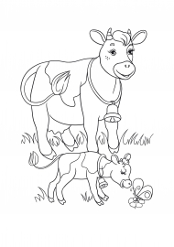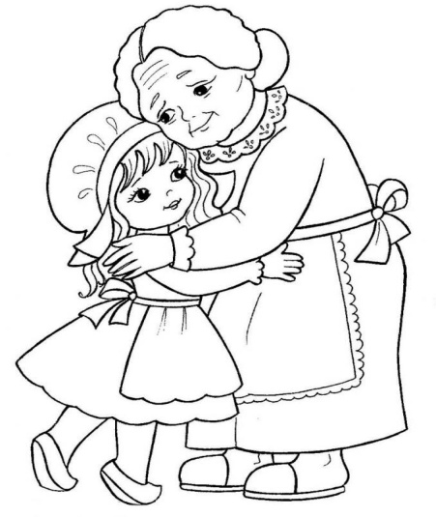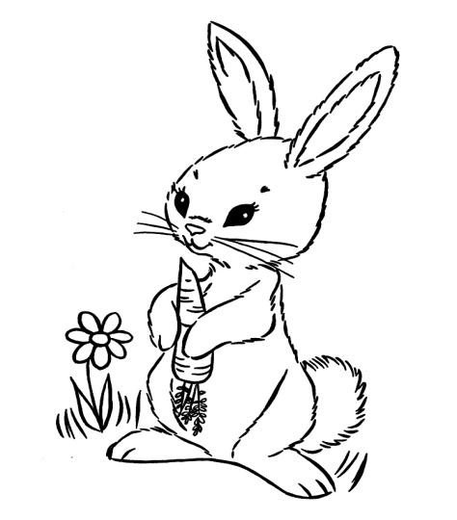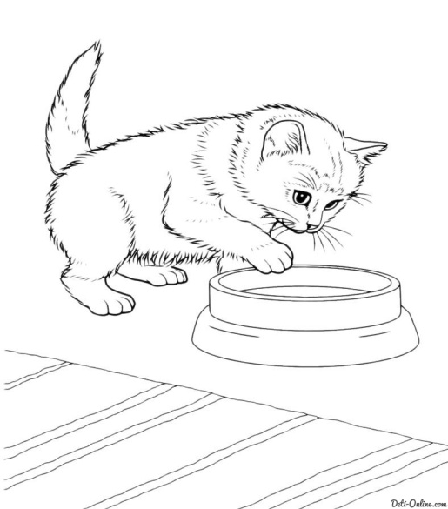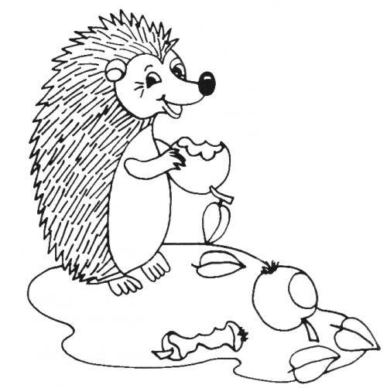

Итог: создание детской книжки «На бабушкином дворе»

Приложение 4.

Музыкальное занятие «Бабушкины песни»

Выполнила музыкальный руководитель Титова Ю.В.

Вокальное и ритмическое развитие, новые танцевальные движения, движения мелодии вверх, вниз или на месте, регистры, новые пальчиковые игры.

Классическая музыка, отражающая (имитирующая) звуки природы.
Звуки природы без музыкального сопровождения в записи.
Звуки природы с музыкальным сопровождением в записи.

Конспект.

Распевание на основе попевок «Как говорят животные»
Делаем упражнения «котик тянется, зайчик стучит в ладошки, ёжик фырчит)
Повторение темы «Три кита». Вопросы: под звуки какого произведения мы вошли в зал? (марш). Кто у нас любит танцевать? (зайчик). Танцуем его танец. А какие песни мы с вами учили на прошлых занятиях? (про ёжика и собачку). Исполнение.
Пальчиковая игра «бабушка вяжет носочек».
Как бабушка держит спицы?
Как она ими вяжет?
Вот бабушка устала, кладёт спицы на колени и разминает пальчики.
Тут прибежал котёнок и перепутал все клубочки. Будем их снова сматывать.
Котёнку погрозим пальчиком и снова начнём вязать.
А что мы вяжем? (носочки)
Это подарок? Кому? (внучке).
Вот внучка зашла в комнату, спрячем ручки за спинку, чтобы заранее не узнала: какой бабушка готовит подарок.
Бабушка устала. Давайте послушаем музыку и определи, к какому жанру её можно отнести: песня, танец или марш?(слушание)
Какие песни поёт ваша бабушка? (слушание народной песни «Во поле берёза стояла» без музыкального сопровождения)
Бабушка любит бывать на даче или огороде, слушать как поют птички, и журчит ручеёк (слушание звуков природы)
А мы знаем песенку про птичку (исполнение)
Игра-импровизация «Весёлый дождик»
Учим песню «Блины» (у бабушки самые вкусные блины)
Подведение итогов.

Приложение 5

Знакомство с семенами.
Размер и виды семян, бороздки, солнце, вода, земля, воздух.
Выполнила Полякова Г.А.

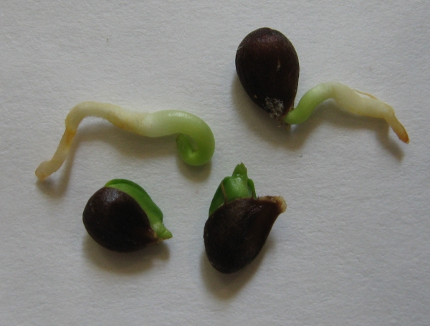

«Экология» в переводе с греческого наука о доме.

Программное содержание:
- Расширять и уточнять знания детей о растениях ближайшего окружения.
- Закрепить умение различать и называть части растений.
- Активизировать словарь детей за счёт слов, обозначающих различные растения.
- Воспитывать бережное отношение к растительному миру.
Предварительная работа:
- Рассматривание картин и иллюстраций о растениях.
- Наблюдения на прогулке за деревьями, кустарником, травами.
- Загадывание загадок о растениях.
Демонстрационный материал: различные семена; картинки с частями растения (корень, ствол, листья, плоды и т.д.); натуральные плоды.

Ход занятия.
Я буду показывать картинки, а вы называть растения, которые на них изображены.
Могут ли деревья передвигаться в поисках пищи? (Нет, они растут на одном месте.)
- Что нужно растению, для того чтобы жить? (Корни, почва, влага, свет, тепло.)
- Почему растения специально сажают в огородах? (они кормят нас)
- Почему растения надо охранять, какую пользу они приносят? (Растения очищают воздух, их плодами, семенами питаются птицы и животные и мы.)
- Откуда берутся деревья? (Из семян.)
Воспитатель демонстрирует картинки семян разных растений. Говорим о них. Какие они: маленькие, большие, продолговатые, гладкие и т.д.
Физкультминутка: 1-2-3 повернись, в дерево превратись.
Упражнение по методике «Расскажи стихи руками».
Станем мы деревьями (Дети ставят ноги на ширине плеч, руки на поясе.)
Сильными большими
Ноги - это корни,
Их расставим шире, (Раздвигают ноги шире.)
Чтоб держали дерево, (Сжатый кулак ставят над другим кулаком.)
Падать не давали,
Из глубин далёких (Наклоняются, складывают ладони чашечкой, разгибаются.)
Воду доставали.
Тело наше ствол могучий
Он чуть-чуть качается (Покачиваются из стороны в сторону.)
И своей верхушкой острой (Складываем ладони шалашиком, острым концом вверх.)
В небо упирается (Поднимаем соединённые руки вверх.)
Наши руки – это ветви, (Раскрывают ладони в поднятых руках.)
Крону вместе образуют (Смыкают пальцы над головой.)
В кроне им совсем не страшно, (Качают головой)
Когда ветры сильно дуют (Качают поднятыми руками.)
Пальцы - веточками будут, (Шевелят пальцами обеих рук.)
Листья закрывают их (Прикрывают одну ладонь другой.)
Как придёт за летом осень, (Поднимают вверх правую, затем левую руки.)
Разлетятся листья в миг (Разводят руки в стороны).
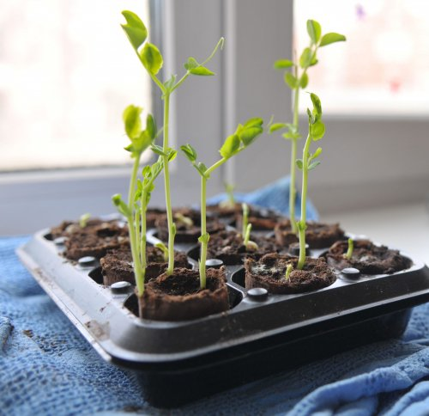
Немножко отдохнули, а теперь будем сажать овёс.
Сегодня мы с вами вспомнили и узнали очень много интересного, и я думаю, сможем помочь ёжику выполнить его очень сложное задание. Достаёт конверт с заданием в нём картинки – рисунки.

Игровое упражнение «Что забыл нарисовать художник?» (Дети дорисовывают деревьям и растениям веточки, ствол, листики, ягодки и т.п.)

Заключительная часть: Выполненное задание отдают ёжику и прощаются с ним. Он благодарит детей и дарит мешочек с шишками, семенами, маленькими веточками для поделок из природного материала. Педагог подводит итог занятия, спрашивает детей, что им понравилось, что узнали нового?

Приложение 6.

МДОУ детский сад № 2.
9 февраля, 2017 год, город Кувшиново
Интегрированное занятие «На бабушкином дворе»

(экологическое и музыкальное воспитание)
Выполнили: воспитатель Полякова Галина Александровна
Музыкальный руководитель Титова Юлия Владимировна
Вступительное слово.
Эколого-эстетическое воспитание занимает в развитии личности особое место. Эстетическое отношение к природе не ограничено какой-либо одной сферой действительности – оно касается всего, что освоил человек.
Одним из важных средств воспитания эстетического восприятия окружающего мира является музыка. Влияние музыки на формирование у ребенка экологической культуры очень велико. Музыка, как и любое другое искусство, способна воздействовать на всестороннее развитие ребенка, побуждать к нравственно-эстетическим переживанием, вести к преобразованию окружающего мира.
Дети очень остро чувствуют прекрасное и тянутся к нему. Восприятие произведений музыкального искусства представляет тому неограниченной возможности. В процессе систематической работы дети приобретают умение слушать музыку, запоминать и узнавать ее, начинают радоваться ей; они проникаются содержанием произведения, красотой его формы и образов. У детей развивается интерес к музыки, а в дальнейшем и любовь к ней. Через музыкальные образы ребенок познает прекрасное в окружающей действительности, в природе.
Интегрированные, тематические, комплексные образовательные занятия — это творческое дело для воспитателей, ведь их можно организовать по-разному, интересно и в игровой форме.
Цель работы:
Развитие экологической воспитанности дошкольников на музыкальных занятиях

Принципы: системность; наглядность; доступность; учет возрастных и индивидуальных особенностей; сезонность.
Задачи:
Освоение экологических представлений посредством музыки;
Развитие познавательных умений на музыкальных занятиях;
Накопление опыта гуманного отношения к растениям и животным;
Обогащать представления детей о природном мире;
Воспитывать осознанно-бережное отношение к природе;
Развивать у детей чувственное восприятие красоты природы и эмоциональную отзывчивость;
развивать мелкую моторику, умение выполнять движения без лишнего напряжения в кистях рук, способствовать укреплению мышц пальцев и ладоней;
развивать умения логически мыслить, делать умозаключение, развивать звуковую фантазию, чувство ритма, артикуляцию, певческие навыки формировать правильную осанку;
способствовать развитию чувства ритма, воображения, проявлению самостоятельности и творческому исполнению песен;
развивать словарный запас.
Виды музыкальной деятельности
Восприятие музыки:
Восприятие музыки, специально созданной для слушания
Восприятие музыки в связи с ее исполнением
Музыкально-дидактические игры на экологическую тему
Исполнительство:
Пение
Музыкально-ритмические движения
Игра на музыкальных инструментах
Творчество:
Песенное творчество
Музыкально-игровое и танцевальное творчество
Импровизация на детских музыкальных инструментах

Программное содержание:
Выравнивать интонацию, учить представлению высоких и низких звуков. Следить за правильным дыханием во время пения. Правильно и ритмично двигаться, исполнять на шумовых инструментах определённый ритмический рисунок. Петь выразительно разученные ранее песенки.
Учить детей сажать семена разных размеров (Сеять семена на определённом расстоянии друг от друга, поливать и заделывать бороздки). Формировать представления о внешнем виде семян гороха (крупное белое, зелёное или жёлтое, крепкое, гладкое, бугристое) и навыков посадки (делать бороздки, разложить в них семена, посыпать землёй, полить). Вызывать стремление работать самостоятельно, доставить радость от трудового процесса посадки, учить чувствовать землю и природу.

Материал: коробочки с землёй, бутылочки с водой, одноразовые стаканчики, семена, фартуки, тряпочки на каждого ребёнка, деревянные одноразовые палочки, картины с изображением спелого гороха и других растений. Картинки с изображением животных. Клеёнка, подносы, совочек. Погремушки.
Игрушки- куклы маленького и большого размера (зайчик, котик, корова, птичка, ёжик).

Оборудование: Музыкальный центр, диски, проектор, экран, детские музыкальные шумовые инструменты, фортепиано.

Словарная работа: бороздки, семена, высокие, низкие и средние звуки, земля, вода и солнце.

Музыкальный репертуар:
Прокофьев «детский марш»
Островский «Пусть всегда будет солнце»
Титова «Распевание для дошкольников
Титова «Песенка про ёжика»
Гуревич «Мишка и кукла»
Титова «Коровушка»
Титова «Котик»
Герчик «Птичка»

Предварительная работа:
Звуки бывают высокие, низкие и средние. Голоса животных. Голоса родителей.
Беседы о животных взрослых и малышей, что они едят и т.д.;
Рисование или раскрашивание на тему «Животные на бабушкином дворе»;
Разучивание музыкального репертуара.
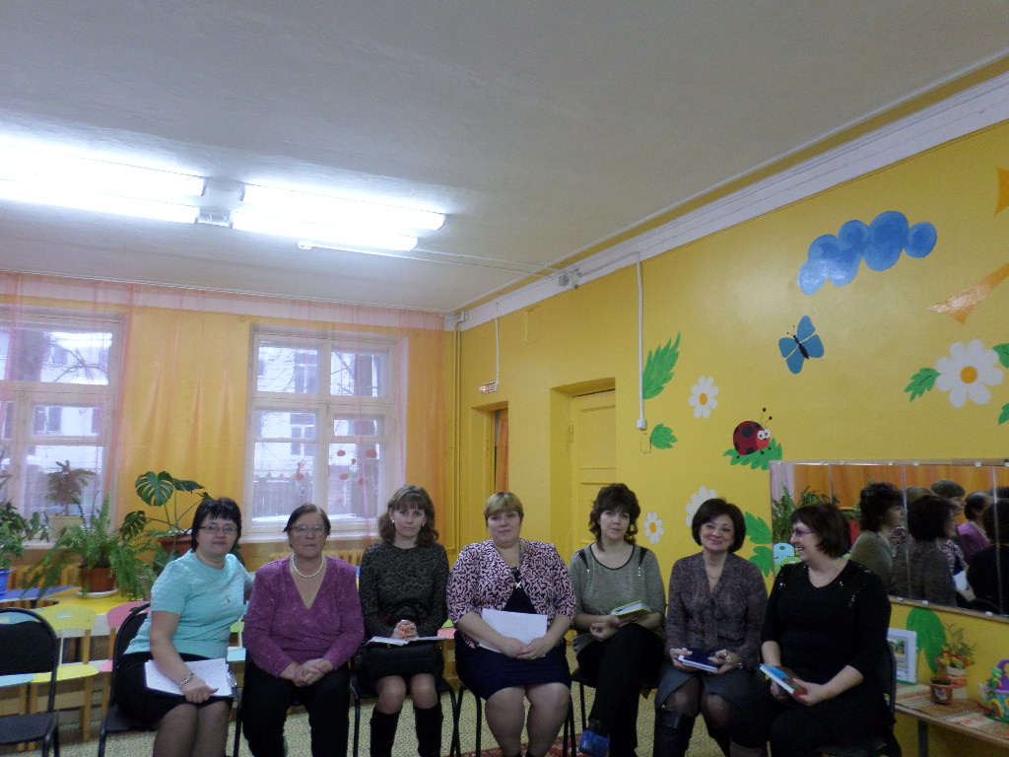

Организация детей: сидя на стульчиках, стоя в кругу, стоя около стульчиков, присев на корточки.
Приёмы и методы: словесный, наглядный, практический.

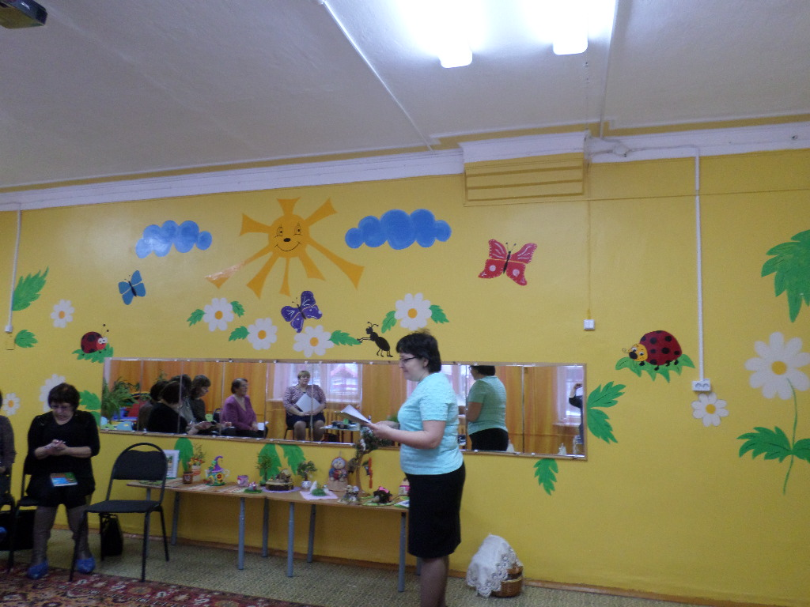

Ход занятия: Звучит музыка, дети входят в зал и садятся на стульчики.
Муз.рук-ль: Ребята, посмотрите, как много гостей сегодня у нас. Давайте с ними поздороваемся.
Скажите мне, пожалуйста, каким голосом с вами говорит папа (низким), а мама (средним), а вы (высоким). Как вы думаете, у нашего инструмента фортепиано есть такие звуки (анализируем) . Поём, показывая рукой. А большие, взрослые животные «говорят» с нами и низкими звуками, а маленькие высокими.
Приглашаю вас на бабушкин двор. Вы раскрашивали рисунки. Какие животные встречаются на бабушкином дворе – вспомните. Собачка.(картинка) Она лает и в дом не пускает. Как она прогоняет со двора незнакомых людей? (-). Давайте представим, что мы собачки. Как сидим, как высовываем язычок.
Ещё один герой – котик. (картинка). Он вместе со всеми помогал бабушке и дедушке вытащить репку. И вообще он ласковый, игривый домашний питомец. Давайте помяукаем. (-). Представляем себя котятками.
А вот бежит ёжик (-). Картинка. Он тоже забегает на бабушкин двор полакомиться яблочками.
Коровка мычит (-). Картинка.
Представим что мы маленькие зайчики ёжики и котики. Давайте все вместе поздороваемся.
Распевание «Здравствуйте, зверята».
Дидактическая игра «высокие и низкие звуки» (окошечки)
Секрет. Появляется бабушка с корзинкой.
Бабушка: Здравствуйте, детушки-малолетушки! Рассаживайтесь поудобнее. Я вам сейчас покажу, кто у меня в корзиночке спрятался. Но сначала отгадайте загадку.
Этот зверь в траве шуршит,
И забавно так фырчит,
Весь в иголках, не возьмёшь.
Кто же это, дети? (ёж)
Показывает игрушку ёжика.
Муз.р-ль:
Ой, какой красавец спрятался. Здравствуй, ёжик! Мы очень рады тебе. Ребята приготовили для тебя песенку. Сначала немного пофырчим, как ёжик, подышим, чтобы хорошо спеть для него песенку.
Песенка ёжику.
Бабушка: В вашей песенке вы говорите, что ёжик любит… (яблочки). У меня около дома есть большой двор. Там растут яблони. Давайте посмотрим на эти деревья. Вот они цветут. (картинка) Потом на месте цветочком, со временем, образуются яблочки. (картинка). А вы знаете, что прячется внутри яблочка? (семена, рассматриваем их). Вот как они прорастают (картинка). Ох, как ёжики любят кушать яблочки!(картинка)

Муз.рук-ль: Милая бабушка, а кто там в твоей корзинке ещё прячется?
Бабушка: Это мой зайчик! (кукла)
Зайчик: Здравствуйте, ребята! Что-то вы засиделись! Я не могу долго на одном месте сидеть, мне надо прыгать и скакать. Давайте с вами поиграем!
Игра с погремушкой и барабаном.
Муз.рук-ль
Дети вышли погулять
В погремушки поиграть
Вот как весело гуляем
В погремушки мы играем
Вышел зайка с барабаном
Бум-бум-бум, там-тарам
Все ребята притаились
Тут и там, тут и там.
Сели на места.
Зайчик: Там, в корзинке прячется котик, но он не хочет вылезать из неё. Говорит, что голодный. Я ему морковку предлагал, а он не хочет!
Бабушка: Да, зайчики очень любят морковку (картинка). Рассматриваем семена. Вот как они прорастают на грядках. (картинка).
Муз. Рук-ль: вот тебе, заинька, свежая морковочка! Кушай на здоровье!
Зайчик: Спасибо!
Бабушка:
Как у моего кота шубка очень хороша.
Есть у котика усы удивительной красы.
Глазки смелые, зубки белые.
……..Но он не хочет вылезать, он проголодался.
Муз.рук-ль: Чем мы котика угостим? (молочком или сметанкой) А кто же нам даёт молоко? (корова)
Бабушка: есть на моём дворе и коровушка. Чтобы она давала молоко, нужно её накормить и напоить. Нужно сено. А сено – это сухая трава. Кто же нам принесёт семена, чтобы посадить зимой в саду траву?
Муз.рук-ль: А мы птичку попросим!
Птичка летит. Здоровается. Мы просим принести её семена. За это поём песенку. Птичка даёт зёрнышки в мешочке. Рассматриваем. Боб, горох, пшеница, и т.д.
Бабушка: Есть на свете чудесная кладовая. Положишь в неё мешок зерна - а осенью смотришь: вместо одного в кладовой уже двадцать. Ведро картошки в чудесной кладовой превращается в двадцать ведер. Горсточка семян делается большой кучей огурцов, редиски, помидоров, моркови. Я заранее посадила разные семена, ведь скоро весна, посмотрите, что получилось…
Срежем травку, посушим и дадим коровке.
Появляется коровка. Мы её кормим (картинка) и поём ей песенку. Она даёт молочко. Молочко подносим к корзинке, и появляется котик!
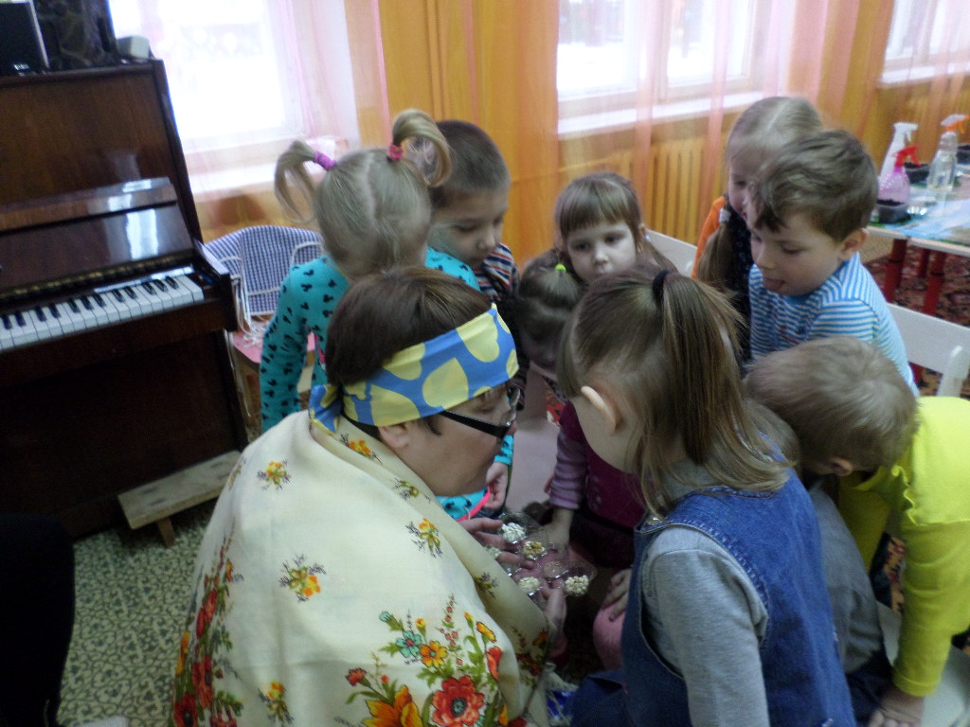Песенка для котика. Он вылезает из корзинки. Кормим его. Он от радости мяукает. Поём ему песенку.
Муз.рук-ль: бабушка, а нельзя ли и нам вырастить что-нибудь?
Бабушка : Конечно, детушки! Ребята, вы хотели бы вырастить вот такой горох? (картинка). Его можно вырастить из семян. Я положу вам на ладошку по горошине. Скажите, какого цвета семена? (белые, жёлтые, зелёные). Да, семена гороха бывают разные.
Муз.рук-ль: Покатайте горошинку по ладошке. Почему она так хорошо катиться? Какой она формы? (круглая). Погладьте пальчиком горошинку. Скажите, какая у неё поверхность? Гладкая или бугристая? (ответы)
Бабушка: А теперь мы с вами будем сеять горох. Видите этот стаканчик, наполненный землёй? (показывает). Теперь я возьму палочку и аккуратно проведу в земле дорожку. Она называется бороздкой. Повторите вместе. Аккуратно, старайтесь глубоко палочки не опускать! Теперь самое главное – правильно посалить горошинку. Посмотрите, как я бережно беру её пальцами и кладу в бороздку. Теперь вы сделайте так же. Молодцы! Теперь у нас горох посеян в землю, но это ещё не всё. Смотрите, что мы будем делать дальше. Аккуратно, пальчиками присыпаем землёй горошинки. Посмотрите, как это делаю я. Теперь вы (проверяет). Вот так. Всё готово, засыпали землёй, семенам стало уютно и тепло. Но мне кажется, что работу мы с вами ещё не доделали. Что мы забыли сделать? (полить). Правильно, им нужна вода, чтобы расти. Давайте их польём. Вот теперь и всё. Все стаканчики подписаны, наши семена посажены в тёплую, плодородную землю, политы водой и теперь остаётся ждать, когда они вырастут.
Муз.рук-ль я буду приходить к вам и наблюдать, как растёт наш горошек.
Вот что со временем у нас должно получится (картинка). Подскажите мне, пожалуйста, куда вы поставите эти стаканчики?
Бабушка: Туда, где больше света. Солнышко будет согревать землю, и семена быстрее прорастут, их росточки будут тянуться к свету. Значит, что нужно растениям для хорошего роста? (свет) А ещё? (вода) А ещё нужны тепло и почва.
Муз.рук-ль Ох, и потрудились мы сегодня, ребята! Вам понравилось на уроке?
Вопросы от бабушки (с кем познакомились, и т.д.)

Выводы. Маленькие игрушки. Большие игрушки. Звуки высокие и низкие.
Семена большие и маленькие.

Помойте ручки, и я вас угощу яблочками в группе.

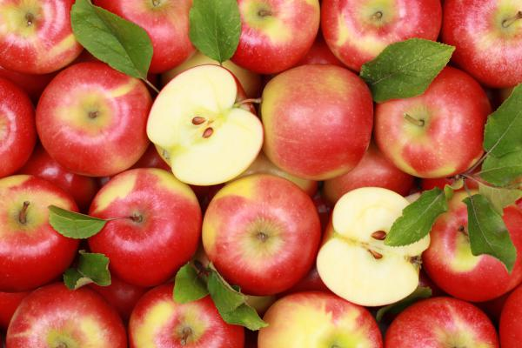

Приложение 7

Занятие «Береги природу!»

Выполнила воспитатель Тихомирова О.В.

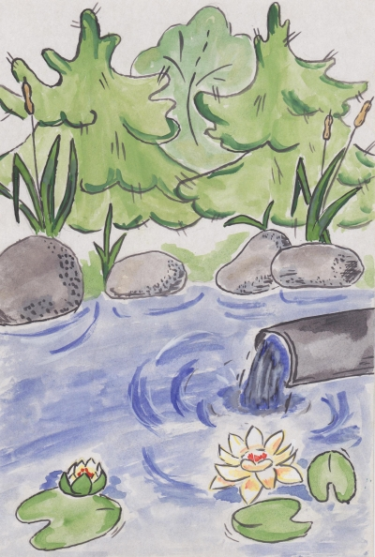

Человек и природа… Философы, поэты, художники всех времен и народов отдали дань этой вечной и актуальной теме. Но, пожалуй, никогда она не стояла так остро, как в наши дни, когда угроза экологического кризиса, а может быть, и катастрофа нависла над человечеством и проблема экологизации материальной и духовной деятельности человека стала жизненной необходимостью, одним из условий сохранения общего для всех нас дома – Земли.

Экологическое воспитание детей дошкольного возраста, предполагает:
- воспитание гуманного отношения к природе (нравственное воспитание)
- формирование системы экологических знаний и представлений (интеллектуальное развитие)
- развитие эстетических чувств (умение видеть и прочувствовать красоту природы, восхититься ею, желания сохранить ее)
- участие детей в посильной для них деятельности по уходу за растениями и животными, по охране и защите природы.
Экологическое воспитание дошкольников следует рассматривать, прежде всего, как нравственное воспитание, ибо в основе отношения человека к окружающему его миру природы должны лежать гуманные чувства, т.е. осознание ценности любого проявления жизни, стремление защитить и сберечь природу и т.д.

Критериями сформированности осознанного и активного гуманного отношения к природе являются следующие:
- понимание необходимость бережного и заботливого отношения к природе, основанное на ее нравственно-эстетическом и практическом значении для человека;
- освоение норм поведения в природном окружении и соблюдении их в практической деятельности и в быту;
- проявление активного отношения к объектам природы (действенной заботы, умения оценить действия других людей по отношению к природе).
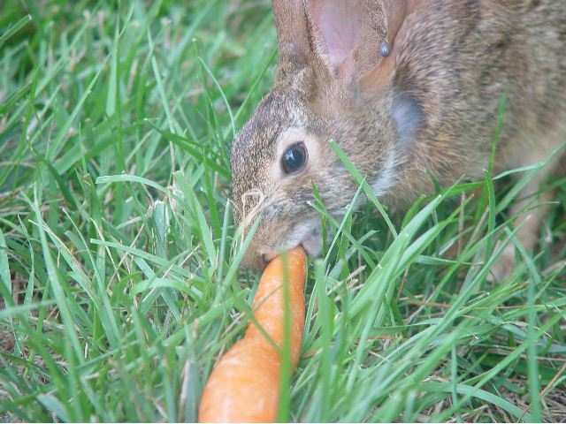
Формируя гуманное отношение к природе, необходимо исходить из следующего: главное, чтобы ребенок понял, что человек и природа взаимосвязаны, поэтому забота о природе есть забота о человеке, его будущем, а то, что наносит вред природе, наносит вред человеку, следовательно, действия, в результате которых разрушается общий для всех нас Дом, безнравственны.

Очень важно показать детям, что по отношению к природе они занимают позиции более сильной стороны и поэтому должны ей покровительствовать, должны ее беречь и заботиться о ней, а также уметь замечать действия других людей, сверстников и взрослых, давать им соответствующую нравственную оценку и по мере своих сил и возможностей противостоять действиям антигуманным и безнравственным.

Необходимо помнить о том, что зачастую небрежное, а порой и жестокое отношение детей к природе объясняется отсутствием у них необходимых знаний. Вот почему воспитание сопереживания и сострадания происходит в неразрывном единстве с формированием системы доступных дошкольникам экологических знаний, которая включает:
- представления о растениях и животных как уникальных и неповторимых живых существах, об их потребностях и способов удовлетворения этих потребностей;
- понимание взаимосвязи между живыми существами и средой их обитания, приспособленности растений и животных к условиям существования;
- осознание того, что все живые существа на Земле связаны друг с другом сложной системой связей (все друг другу нужны, все друг от друга зависят, исчезновение любого звена нарушает цепочку, т.е. биологическое равновесие) и в то же время каждое из них имеет свою экологическую нишу, и все они могут существовать одновременно.
Но ни одно лишь постоянное общение с природой способно пробудить и развить эстетическое к ней отношение. Необходимо обращать внимание детей на красоту природы, учить наблюдать за состоянием растений и поведением животных, получая от этого удовольствие и замечая красоту жизни, осознавать, что красота никак не определяется утилитарным подходом (многие дети считают, то, что вредно, то некрасиво).

Задача воспитателей и родителей – подвести детей к пониманию того, что все мы вместе, и каждый из нас в отдельности в ответе за Землю, и каждый может сохранять и приумножать ее красоту.

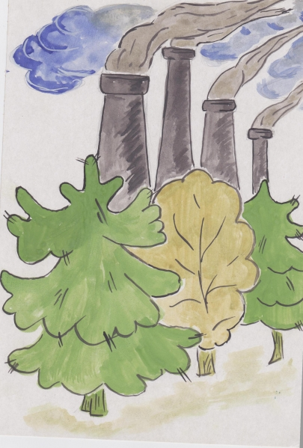

Ход занятия.

Посмотрите ребята, я принесла вам картинку, на которой изображена наша планета земля. Давайте сядем поудобнее.
Знает ли кто – нибудь из вас, что такое природа? Природа – это то, что нас окружает: солнце, цветы, деревья, растения, животные.
Как вы думаете, ребята, человек относится к природе?
Почему? Правильно, относится. Человека тоже создала природа. Она бывает живая и неживая. А как вы думаете, что относится к неживой природе? (Солнце, вода).
А к живой природе, что относится? (растения, животные).
А какие условия нужны для живой природы? Нам нужен воздух и вода! А для чего нам нужен воздух? Чтобы дышать. Чтобы мы все были здоровыми нам нужен чистый воздух. Как вы считаете, кто загрязняет воздух? Ответы детей: заводы, машины. Все верно, потому что они выделяют вредные и ядовитые вещества и газы.
А зачем животным и растениям нужен чистый воздух? Чтобы дышать. Ребята, как вы думаете, без чего не может прожить человек?
Ответы дети: без воды.
Правильно, без воды. Без воды нельзя прожить и она должна быть чистой и прозрачной. Иногда нам кажется, что вода чистая. Но пить ее нельзя, она может быть опасной для здоровья. Многие бросают мусор в воду, заводы сливают грязную воду. В водопровод вода поступает из реки. Эту воду можно пить только кипяченной. Врачи не рекомендуют пить воду из - под крана. Чтобы все водоемы оставались чистыми, не нужно загрязнять воду, надо охранять реки и озера, моря и океаны.
Посмотрите на картинку на нашей планете изображена вода. Она голубая и чистая. А если люди будут ее загрязнять, то она станет грязной, серой и может даже исчезнуть с планеты Земля. А все ее обитатели (морские животные) погибнут. Если люди не будут ухаживать за природой, то все растения и деревья погибнут. И наша планета Земля будет выглядеть серой и мрачной.

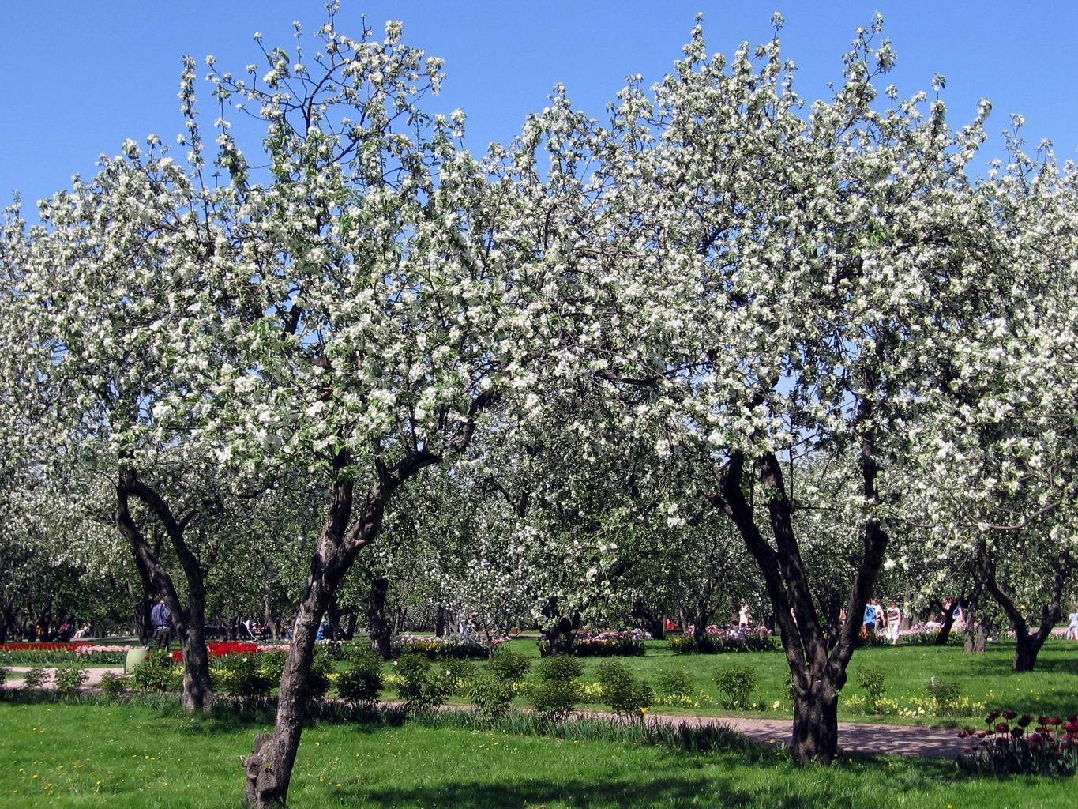

Обратите внимание, что на картинке дети поливают и чистят нашу землю. Это означает, что мы должны сохранить природу и нашу окружающую среду!

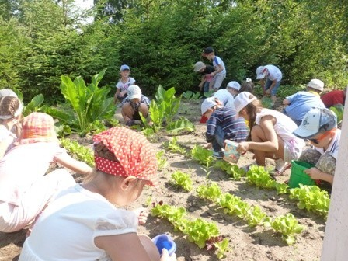

После беседы воспитатель задает вопросы детям:
1. Пожалуйста, посмотрите на рисунок. Расскажите мне об том рисунке?
2. Что здесь происходит?
3. О чем эта картинка?
4. Зачем дети это делают?
5. Может, вы хотите еще что-нибудь рассказать мне об этой картинке?
6. Что нужно сделать для того, чтобы сохранить природу и нашу окружающую среду?
7. А что ты можешь для этого сделать?
8. Что нужно сделать для этого в нашем детском саду?
Давайте вы в своих рисунках, изобразите,какую природу вы бы хотели видеть!

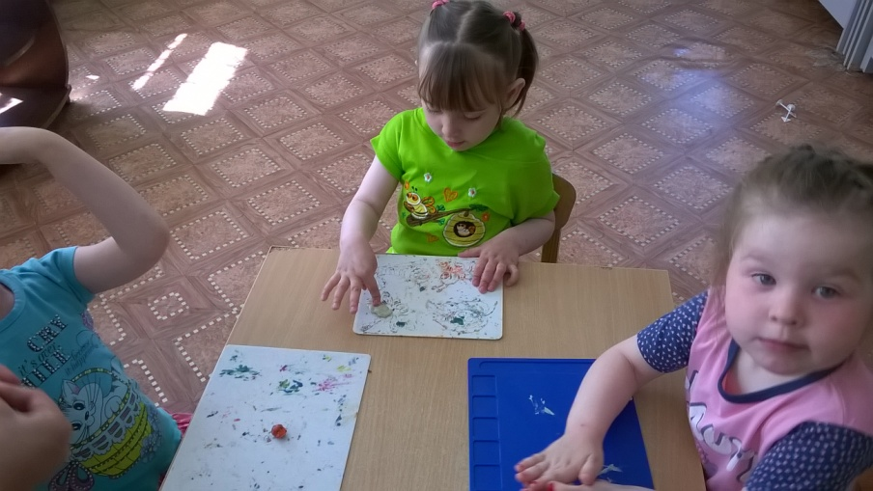
P.S. Всем, кто принимал участие в проекте, мы дарили вечные календари, которые придумали сами воспитатели.

Приложение 3.

Проводили конкурс на лучшую поделку из бросового материала. Сами разработали дизайн грамот для родителей и детей.

Приложение 4.

Вместе с детьми делали итоговые книги.

Проведён мастер – класс для родителей по изготовлению поделок из бросового материала.

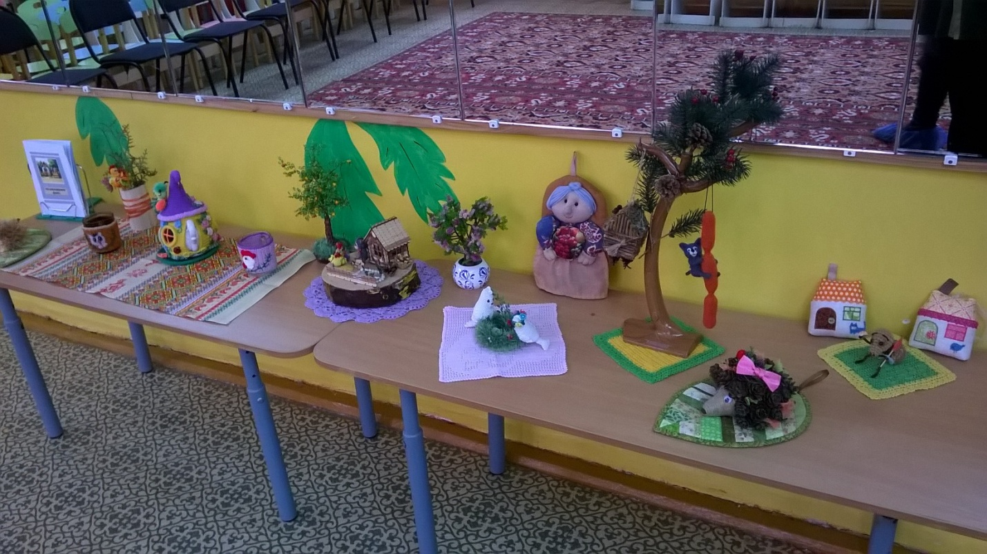

Написали статью в местную газету «Знамя» как был проведён проект в саду.

Создали книгу – отчёт «Зелёный огород»

Приложение 5.

